材料：LilyTiny ATTINY85 微型單片機開發板 10g

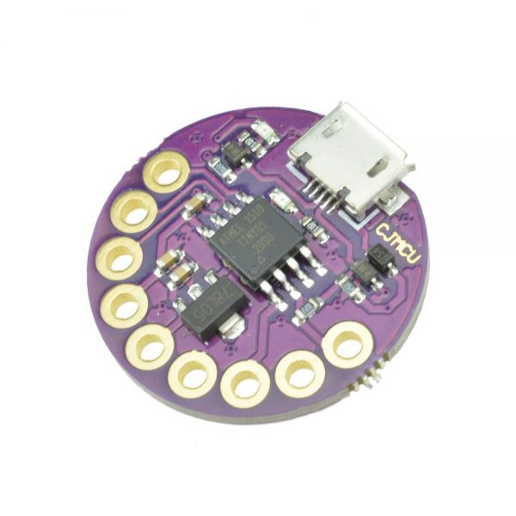

LilyPad LED Micro – Red

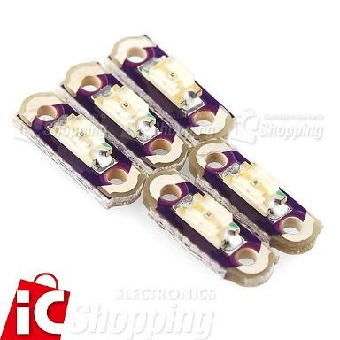

402025 / 042025 額定容量150mAh 3.7V鋰聚合物電池



鋰電池充電開發模組

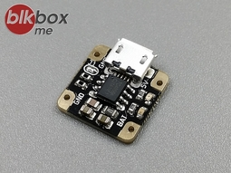

608ZZ 軸承 8\*22\*7mm



洞洞板

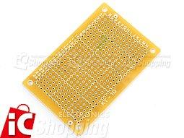

3D圖檔

<https://sketchfab.com/models/3e7150359c6646378f7a464a81af4828>

國立高雄應用科技大學、統一編號：76014406

測試開發版

安裝驅動:Digistump Drivers/DPinst64

Arduino IDE 設定:

偏好設定:

偏好設定->額外開發版管理員網址:<http://digistump.com/package_digistump_index.json>

安裝套件:

工具->開發版->開發版管理員->安裝Digistump AVR Boards by Digistump

->開發版選擇Digispark(Defult - 16.5mhz)

\*如何燒錄程式:

先拔掉在電腦上的開發版

Arduino IDE案上傳

會顯示Plug in device now... (will timeout in 60 seconds)此時再插上開發版

出現>> Micronucleus done. Thank you!代表燒錄成功

先燒錄程式必須把GND斷掉電腦才能正常辨識開發版

\*過程發現問題

設定P5輸出並連接LED會有問題，導致電腦無法辨識裝置

使用鱷魚夾接一顆燈，不明原因導致開發版差點燒壞 判斷應該是鱷魚夾沒有夾準，碰到兩個pin腳 (危險) 被燙到不能開玩笑

開發版很看心情，很常電腦無法辨識裝置